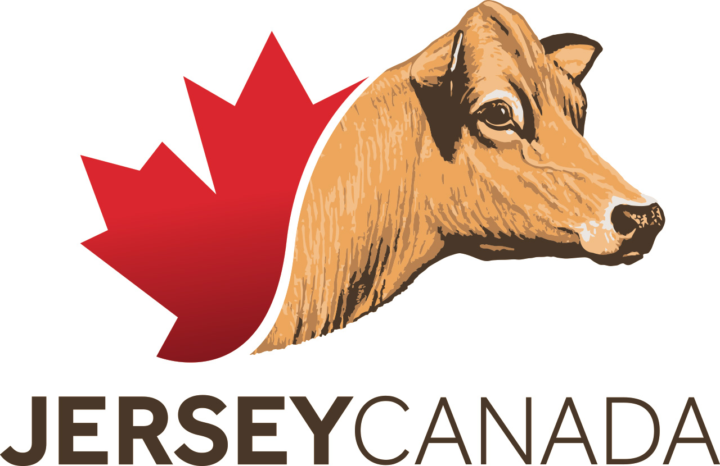
Jersey Canada Member Awards Application Form

Récompenses Pour Membres De Jersey Canada Formulaire De Demande

Completed applications MUST be received by January 16, 2019.
Awards are presented at the 2019 Jersey Canada AGM.

Les demandes complétées DOIVENT être reçues avant le 16 janvier 2019.
Les récompenses seront remises lors de l’AGA de Jersey Canada 2019.

Please identify the award(s) the individual is being nominated for:
Veuillez indiquer la(es) récompense(s) pour lesquelles la personne est mise en nomination:

Honorary Life Member / Membre honoraire à vie
Jersey Young Achiever / Jeune Méritant Jersey
Certificate of Appreciation / Certificat d’appréciation
Distinguished Service Award / Récompense pour service distingué
Name of Nominee Nom du candidat |  |  | Prefix Préfixe
Full Address Adresse
Phone #  Téléphone # |  | Email  Courriel

Name of Individual or Association Making Nomination
Nom de la personne de l’association présentant la candidature
Phone # / Téléphone #
Email / Courriel

Please respond to the following questions / Veuillez répondre aux questions suivantes:
- Describe the nominee’s current involvement with the Jersey breed, including number of Jerseys currently owned, and notable herd successes (production awards, herd classification, Star Brood Cows, prominent individuals within the herd).
Décrivez la participation actuelle du candidat auprès de la race Jersey incluant le nombre de Jerseys en sa possession présentement et les succès obtenus (récompenses de production, classification de troupeau, vaches souches étoile, individus se démarquant au sein du troupeau).

- Describe the nominee’s past involvement with the Jersey breed.
Décrivez la participation passée du candidat auprès de la race Jersey.

- Summarize the nominee’s interests and community involvement outside of the dairy industry.
Résumez les intérêts du candidat et sa participation communautaire, en dehors de l’industrie laitière.

- Additional information you would like to share. Toute autre information que vous voulez partager.

We will accept the completed application form via / Nous accepterons les formulaires de candidatures complétés par :
Email / courriel: info@jerseycanada.com
Mail / poste: Jersey Canada, 350 Speedvale Avenue West, Unit 9, Guelph, Ontario N1H 7M7
Fax / télécopieur: (519) 821-2723
If you have questions or comments / Si vous avez des questions ou des commentaires :
Email / courriel: info@jerseycanada.com Phone / téléphone: (519) 821-1020

